**三角函数计算器总体设计**

1. 操作界面设计

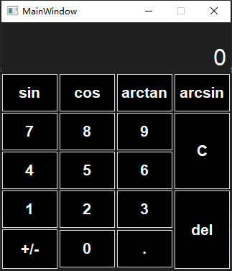

1. 数据设计

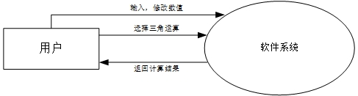

1. 软件架构图

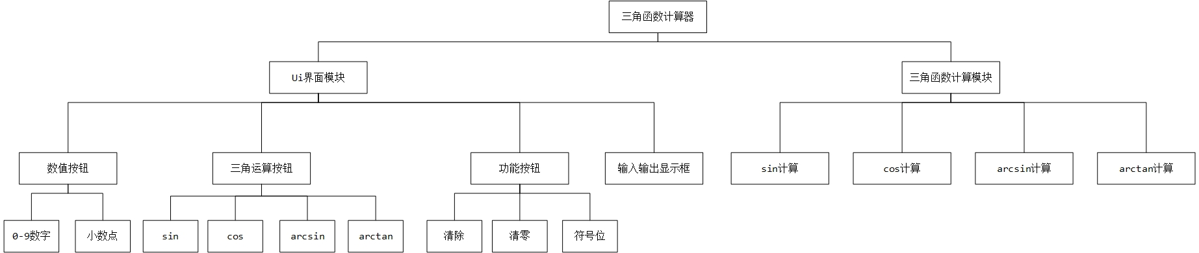

1. 接口设计

接口1：compute；

形式：函数；

输入：计算类型，用户输入；

输出：计算结果；

返回：None；

描述：根据不同计算类型，调用不同的三角函数接口，对用户输入进行计算；

接口2：display_to_box；

形式：函数；

输入：需要显示的文本内容；

输出：显示内容；

返回：None；

描述：将输入的文本内容显示到文本框上；

接口3：display_number；

形式：函数；

输入：数字数值；

输出：显示内容；

返回：None；

描述：获取用户点击的数值按钮，将对应的数值显示到显示框上；

接口4：display_dot；

形式：函数；

输入：None；

输出：显示小数点；

返回：None；

描述：点击“.”按钮后在显示框上显示小数点，如果当前显示框的内容中已有小数点，则不再显示；

接口5：display_delete_one_number；

形式：函数；

输入：None；

输出：None；

返回：None；

描述：点击del按钮删除当前显示框上的一位数字，如果只有一位数字，则显示为0；对于计算后的输出结果，del按钮不起作用；

接口6：display_reset；

形式：函数；

输入：None；

输出：None；

返回：None；

描述：点击C按钮，重置显示框内容为0；

接口7：display_sign；

形式：函数；

输入：None；

输出：显示符号；

返回：None；

描述：点击+/-按钮，对当前文本框上的数值进行正负号的添加；如果数字为0，则不进行添加；如果为正数，在数值前添加负号；如果为负号，删除数值前的负号；

接口8：sin；

形式：函数；

输入：数值；

输出：计算结果；

返回：计算结果；

描述：对输入数值进行sin运算，返回计算结果；

接口9：cos；

形式：函数；

输入：数值；

输出：计算结果；

返回：计算结果；

描述：对输入数值进行cos运算，返回计算结果；

接口10：arcsin；

形式：函数；

输入：数值；

输出：计算结果；

返回：计算结果；

描述：对输入数值进行校验：如果输入数值属于区间[-1,1]，对输入数值进行arcsin运算，返回计算结果；否则返回一个bool值表示“无效输入”；

接口11：arctan；

形式：函数；

输入：数值；

输出：计算结果；

返回：计算结果；

描述：对输入数值进行arctan运算，返回计算结果；